报价要求：
参与本项目的供应商应综合考虑服务发生的人工、材料、机械设备及现场临建、水、电等费用综合报价（含利润、税金）等完成本项目相关工作，报价包括但不限于以下内容：
1.根据要求需建设的必要的临时设施而发生的费用（如水电源接通、排水、搭设脚手架、临时支撑等）；
2.设备及机具拆装采取的措施；
3.本项目实施中可能发生的安全问题的治理防范措施费；
4.合同中各类风险费用（如技术参数变化、防风、防火、防雨等）；
5.垃圾废弃物清理搬运、施工区域清扫及为满足招标人规定的文明施工要求所发生的费用；
6.投标人认为为完成本项目所必需的其它费用；
7.本项目的报价全部采用人民币含税价格（需提供增值税专用发票）。

黄骅港电机国产化改造项目技术规格书

神华黄骅港务公司
2017年4月

1.总则

1.1本规格书适用于神华黄骅港务有限责任公司电机国产化改造项目的基本技术要求和主要技术参数的有关条款，并非该项目的所有细节。投标方应仔细阅读，如发现有疑问、不详和矛盾之处，请立即与神华黄骅港务有限公司(以下简称招标方)联系。

上述项目施工于神华黄骅港务有限公司一、二期堆场及三期筒仓。

1.2本规格书所使用的标准如与投标方所执行的标准发生矛盾时，按较高标准执行。

1.3在签订合同后，招标方有权提出因标准、规范和规程发生变化而产生的一些修订要求，具体事项宜由双方共同协商确定。

1.4 如果投标方没有以书面形式对本规格书的条文提出异议，则意味着投标方提供的设备完全符合本规格书的要求。

1.5本规格书经双方确认后作为订货合同的技术附件，与合同正文具有同等效力。

2.工程概况
2.1供货范围
投标方应提供国产电机的设计、制造、运输、交货、安装、指导及售后服务等其他必要的技术服务。
详细供货范围见下表：
序号 | 物料描述 | 数量(套) | 参数 | 备注
1 | 一二期6000T/h取料机(三菱设计）行走电机 | 50 | 详见技术要求
2 | 三期筒仓活化给料机振动电机 | 10 | 详见技术要求
2.2总体要求
2.2.1投标方提供设备的设计、制造、包装、运输、储存、安装、调试和验收应遵循相应的国际、国内标准和规范。
2.2.2招标方不会因使用投标人所提供的设备而受到第三方关于专利、商标等知识产权侵犯的投诉。
2.2.3投标方提供的产品必须满足黄骅港现场工作环境要求,针对现场各种工况提供可行的电机安装方案。
2.3技术要求
2.3.1 一二期6000T/h取料机(三菱设计）行走电机
1、变频电机参数：
型号：HBY132S-4-5.5-XE
频率：15-50HZ 电压：130-380V
电流：12.5A 转速：390-1440转/分
底座：132S 防护等级： IP54
绝缘等级：F 功率：5.5KW
工作制：连续工作 轴径：38mm
平键尺寸： 10×8×60 mm 轴承型号：6207和6308
2、变频电机安装尺寸：参见附件1，仅供参考，以现场实际测量为准，轴承品牌为SKF。
2.3.2 三期筒仓活化给料机振动电机
- 电机参数
型号：HBY200L-6-9.5-ED
频率：50HZ 电压：380V
电流：21.5A 功率：9.5KW
最大转速：1500转/分 防护等级：IP65
底座：160L 工作制：连续工作
绝缘等级：F级 轴承型号：22318E
2、电机安装尺寸：参见附件2，仅供参考，以现场实际测量为准，轴承品牌为SKF。

2.4现场条件

2.4.1港口地理位置

黄骅港位于中国河北省沧州市区以东约90km的渤海之滨，地处环渤海经济区的中部。漳卫新河与宣惠河交汇的大口河在此处入海。海上北距天津112km，东距龙口约280km；陆上西距黄骅市45km，朔（州）黄（骅）铁路直通港内。

2.4.2自然条件

1、气象条件

（1）风况

常风向：南南西（SSW），出现频率为11.1%。

强风向：东北东（ENE），出现频率为0.4%。

瞬时极大风速：＞40m/s

（2）降水

年平均降水量： 501mm

历年最大年降水量： 719.4mm

历年最小年降水量： 336.8mm

历年最大日降水量： 136.8mm

降水量主要集中在6、7、8三个月，占全年降水量的70%以上。年内日降水量大于25.0mm的天数平均5天，最多7天。

最大积雪深度： 21cm

（3）气温

多年平均气温： 12.2℃

多年平均最高气温： 17.3℃

多年平均最低气温： 7.8℃

历年极端最高气温： 40.0℃

历年极端最低气温： -19.5℃

年日平均气温低于-5℃的天数为71天，低于-10℃的天数为23.8天。

（4）雾

雾日多发生在秋、冬两季。年平均雾日数为12.2天，最多20天。

（5）相对湿度

最热月室外计算相对湿度：78%

（6）冬季日照率：66%

2、土壤特性

（1）最大冰冻深度：地表下0.69m

（2）土壤电阻率： 400Ωm

3、地震:基本地震烈度为6度。

3.适用的标准、规范

3.1本项目的设计、制造、技术参数、验收符合下列有关标准及其它有关国家标准和规范：

《旋转电机基本技术要求》 GB 755-87

《三相异步电动机安装尺寸》 JB843-66

《三相异步电机试验方法》 GB1032-68

《变频调速专用三相异步电动机技术条件》 JB/T7118-2004

3.2若投标方要采用其它国家标准补充或替代上述标准，须经招标方认可后方可采用。对于投标方制造厂标准，若高于经招标方认可的标准或其他标准的，投标方可以直接采用；对没有规定的标准，须征得招标方同意后方能采用。

3.3设计和制造所遵循的标准和规范，投标方需具体提供该标准和规范。

4.施工方案及过程控制

4.1投标方应根据现场勘查结果制定施工组织方案。本改造项目总工期为6个月。一个月内完成供货。自合同签订之日起15天内，投标方供货数量不低于供货总量的70%，剩余30%在合同签订30日内全部抵达黄骅港务公司现场。

4.2设备开箱验收时，投标方需提供电机出厂合格证、质量证明文件，试验报告等相关技术文件。

4.3设备验收合格后，由投标方完成电机的安装更换工作，合同签订后60日内，完成行走电机不低于合同总量50%数量的电机安装，振动电机不低于合同总量20%数量的电机安装。由于招标方的原因导致投标方无法进行现场施工时，本改造项目总工期相应顺延。

5.项目验收

安装完成的电机进行为期1个月的试运行，运行平稳，无异响、无损坏后，招标方根据设备的实际运行情况和投标方提出的书面验收申请组织相关部门按照国家规范、合同及相关文件要求进行验收。

6.质量保证、服务承诺

6.1为了对合同设备及其相关设备生产期间的质量检验，招标方有权派人到投标方所在工厂进行检验。对于在投标方所在地的交通费用和为便于招标方质检要求，诸如必要的安全用具、办公用品、技术文件和图纸、核算数据、制造和检验标准及其它必备的检验数据应由投标方免费提供。

6.2投标方必须按照本技术规格书或国家标准、规范来进行质量保证程序的操作和示范来证明工作的完成。投标方需提供产品相关的合格证、出厂检验、产品图纸等文件。

6.3凡在开箱检验、安装调试、设备试运转过程中发现的设备质量问题，由投标方负责处理，实行包修、包换、包退直至产品符合质量要求，投标方承担修理、调换、退货发生的一切费用和招标方的直接经济损失。

6.4投标方以电话、传真、邮件、现场服务等方式为招标方提供技术保障，在设备出现故障并接到招标方现场服务要求时，应在12小时内赶到黄骅港现场，并在24小时内解决问题或提出可行性解决方案。

6.5投标方对所提供设备的主要部件及所有外购配套件提供最终验收合格后12个月内免费维修或更换。

6.6设备采用的外购、外协件应提供原产地证明及检验合格证书。

6.7在制造期间招标方的一切监理和质检活动所形成的书面资料均不作为投标方产品质量证明文件。在交货前招标方的质检，既不能免去合同中属于供货商质量担保期范围内的责任，也不能替代设备抵运招标方现场的质量检验。

7. 投标方应提供的服务及资料。

投标方应根据招标方现场设备安装计划要求提供现场安装技术支持，和日常维护培训服务，投标方应随产品提供安装、维护、使用说明书、培训资料等所需的全部技术资料。对于安装指导、测试运转、性能测试、试运转和验收，包括招标方操作和维修人员的现场培训,投标方需免费提供。

附件1

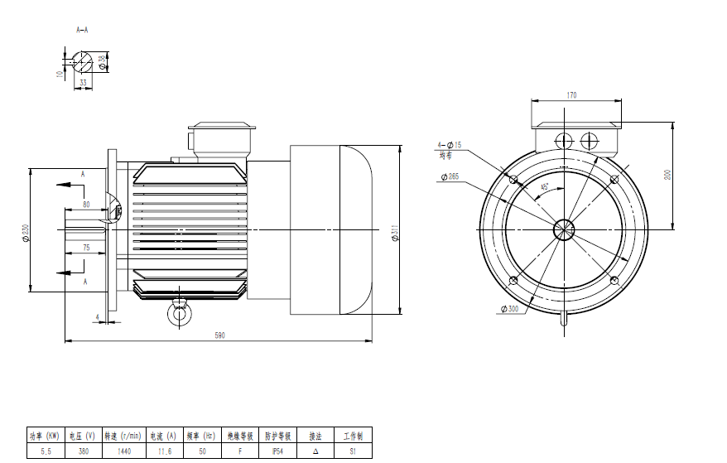

附件2


